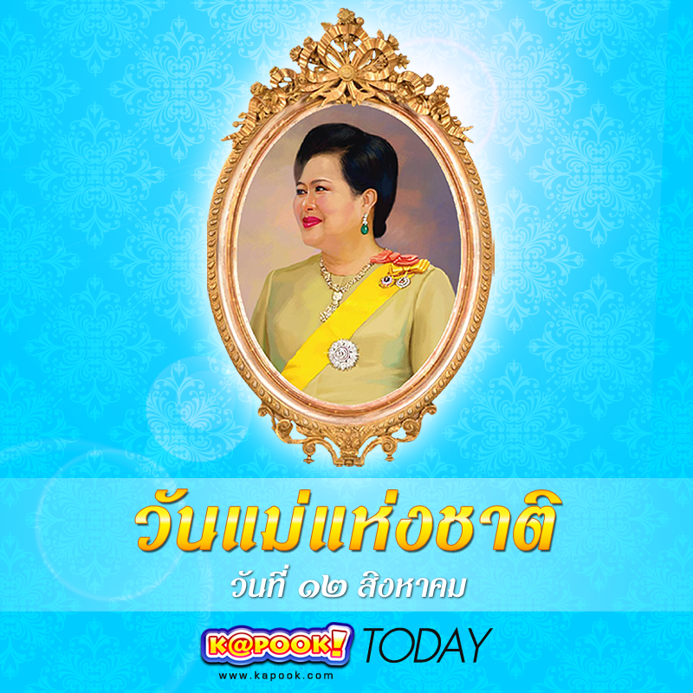

วันแม่แห่งชาติ 12 สิงหาคม ประวัติวันแม่แห่งชาติ

วันแม่แห่งชาติ 12 สิงหาคมของทุกปีเป็นวันแม่ ภาษาอังกฤษ คือ Mother Day ซึ่งวันนี้ถือตามวันเสด็จพระราชสมภพของสมเด็จพระนางเจ้าฯ พระบรมราชินีนาถ โดยเริ่มมาตั้งแต่ พ.ศ. 2519 เป็นต้นมาจนถึงปัจจุบัน ทั้งนี้เพื่อให้ลูก ๆ ทุกคนควรรำลึกถึงพระคุณของแม่
ประวัติวันแม่แห่งชาติ มีความเป็นมาอย่างไร สัญลักษณ์ที่ใช้ในวันแม่ทำไมจึงใช้ดอกมะลิ และคำขวัญวันเเม่ปีต่าง ๆ มีข้อความว่าอะไร กิจกรรมต่าง ๆ ที่ควรปฏิบัติในวันแม่มีอะไรบ้าง วันนี้เรามีข้อมูลมาฝากค่ะ

ประวัติวันแม่แห่งชาติ
ประวัติวันแม่แห่งชาติ แต่เดิมนั้น วันแม่ของชาติได้กำหนดเอาไว้วันที่ 15 เมษายนของทุก ๆ ปี ทั้งนี้เป็นไปตามมติของคณะรัฐมนตรีประกาศรับรอง เมื่อวันที่ 23 กุมภาพันธ์ พ.ศ. 2493 ซึ่งได้พิจารณาเห็นว่าการจัดงานวันแม่ของสำนักวัฒนธรรมฝ่ายหญิง สภาวัฒนธรรมแห่งชาติ ผู้รับมอบหมายให้จัดงาน วันแม่ มาตั้งแต่วันที่ 15 เมษายน พ.ศ. 2493 เป็นครั้งแรกเป็นต้นมานั้นได้รับความสำเร็จด้วยดี ด้วยประชาชนให้การสนับสนุน จนสามารถขยายขอบข่ายของงานให้กว้างขวางออกไป
มีการจัดพิธีกรรมทางพระพุทธศาสนา การประกวดคำขวัญวันแม่ การประกวดแม่ของชาติ เพื่อให้เกียรติและตระหนักในความสำคัญของแม่ และเพื่อเพิ่มความสำคัญของวันแม่ให้ยิ่ง ๆ ขึ้นไป ด้วยเหตุนี้งานวันแม่จึงเป็นวันแม่ประจำปีของชาติตามประกาศของรัฐบาล ฯพณฯ จอมพล ป. พิบูลสงคราม แต่โดยทั่วไปเรียกกันว่าวันแม่ของชาติ
ต่อมาถึง พ.ศ. 2519 ทางราชการได้เปลี่ยนใหม่ให้ถือเอาวันเสด็จพระราชสมภพของสมเด็จพระนางเจ้าฯ พระบรมราชินีนาถ คือ วันที่ 12 สิงหาคม วันแม่แห่งชาติ เริ่มในปี พ.ศ. 2519 เป็นต้นมาจนถึงปัจจุบัน

กิจกรรมต่าง ๆ ที่ควรปฏิบัติในวันแม่แห่งชาติ
1. ประดับธงชาติตามอาคารบ้านเรือน
2. จัดกิจกรรมต่าง ๆ เกี่ยวกับวันแม่ เช่น การจัดนิทรรศการ
3. จัดกิจกรรมเกี่ยวกับการบำเพ็ญสาธารณประโยชน์ ทำบุญใส่บาตรอุทิศส่วนกุศล เพื่อรำลึกถึงพระคุณของแม่
4. นำพวงมาลัยดอกมะลิไปกราบขอพรจากแม่


การจัดงานวันแม่แห่งชาติในประเทศไทย
งานวันแม่จัดขึ้นครั้งแรกเมื่อวันที่ 10 มีนาคม พ.ศ. 2486 ณ สวนอัมพร โดยกระทรวงสาธารณสุข แต่ช่วงนั้นเกิดสงครามโลกครั้งที่ 2 งานวันแม่ในปีต่อมาจึงต้องงดไป เมื่อวิกฤตสงครามสงบลง หลายหน่วยงานได้พยายามให้มีวันแม่ขึ้นมาอีก แต่ก็ไม่ประสบผลสำเร็จเท่าที่ควร และมีการเปลี่ยนกำหนดวันแม่ไปหลายครั้ง ต่อมาวันแม่ที่รัฐบาลรับรอง คือวันที่ 15 เมษายน โดยเริ่มจัดตั้งแต่ปี พ.ศ. 2493 แต่ก็ต้องหยุดลงอีกในหลายปีต่อมา เนื่องจากกระทรวงวัฒนธรรมถูกยุบไป ส่งผลให้สภาวัฒนธรรมแห่งชาติซึ่งรับหน้าที่จัดงานวันแม่ขาดผู้สนับสนุน
ต่อมาสมาคมครูคาทอลิกแห่งประเทศไทย ได้จัดงานวันแม่ขึ้นอีกครั้ง ในวันที่ 4 ตุลาคม พ.ศ. 2515 แต่จัดได้เพียงปีเดียวเท่านั้น จนกระทั่งในปี พ.ศ. 2519 คณะกรรมการอำนวยการสภาสังคมสงเคราะห์แห่งประเทศไทย ในพระบรมราชูปถัมภ์ จึงได้กำหนดวันแม่ขึ้นใหม่ให้เป็นวันที่แน่นอน โดยถือเอาวันเสด็จพระราชสมภพของสมเด็จพระนางเจ้าสิริกิติ์ พระบรมราชินีนาถ วันที่ 12 สิงหาคมเป็นวันแม่แห่งชาติ

สัญลักษณ์ที่ใช้ในวันแม่
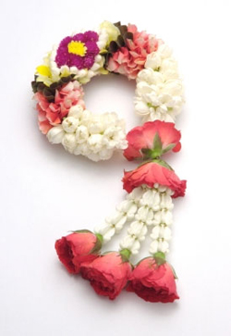
สัญลักษณ์ที่ใช้ในวันแม่คือ ดอกมะลิ ซึ่งมีสีขาวบริสุทธิ์ ส่งกลิ่นหอมไปไกลและหอมได้นาน อีกทั้งยังออกดอกได้ตลอดทั้งปี เปรียบได้กับความรักอันบริสุทธิ์ของแม่ที่มีต่อลูกไม่มีวันเสื่อมคลาย

รวมคำขวัญวันเเม่ปีต่าง ๆ ดังนี้
- คำขวัญวันเเม่ ประจำปี 2559 คือ "สอนให้ลูกทั้งหลายเดินสายกลาง ทำทุกอย่างพอดีมีเหตุผล ประกอบด้วยคุณธรรมนำทางตน ย่อมได้คนดีพอต่อบ้านเมือง"
- คำขวัญวันเเม่ ประจำปี 2558 คือ "ดินและน้ำ ลมและฟ้า ป่าและเขา รวมกันเข้าคือทรัพย์สินแผ่นดินแม่ ฝากลูกไทยรวมใจภักดิ์รักดูแล เพื่อมอบแก่หลานเหลนไทยไปชั่วกาล"
- คำขวัญวันเเม่ ประจำปี 2557 คือ "รักเรียน รู้งาน ถนอมบ้านเมืองไทย ร่วมใจสามัคคี คือลูกที่ดีของแม่"
- คำขวัญวันเเม่ ประจำปี 2556 คือ "คำโบราณว่าดูนางดูอย่างแม่ คือคำแปลว่าแม่ดีมีลูกเด่น จะชายหญิงรู้ชั่วดีมีกฎเกณฑ์ เพราะจัดเจนแบบอย่างในทางดี"
- คำขวัญวันเเม่ ประจำปี 2555 คือ "มือของแม่นั้นคือมือช่างปั้น ขึ้นรูปอันอ่อนลออจนหล่อเหลา อยากให้เป็นงานดีที่งามเงา อยู่ที่คอยขัดเกลา แต่เบามือ"
- คำขวัญวันเเม่ ประจำปี 2554 คือ "เพลงชาติไทยเตือนไทยไว้เช้าค่ำ ให้จดจำจารึกใจไว้ทุกส่วน จะดำรงคงไทยได้ทั้งมวล ด้วยไทยล้วนหมายรักสามัคคี"
- คำขวัญวันเเม่ ประจำปี 2553 คือ "แผ่นดินนี้แม่ของลูกใช้ปลูกข้าว กี่แสนก้าวที่เดินซ้ำย่ำหว่านไถ บำรุงดินจนอุดมสมดังใจ หวังนาไทยเป็นของไทยไปนิรันดร์"
- คำขวัญวันเเม่ ประจำปี 2552 คือ "แผ่นดินนี้ปู่ย่าตายายสร้าง เคยทอดร่างลงถมถิ่นแผ่นดินแม่ ขอลูกไทยรักษามั่นไม่ผันแปร เป็นไทยแท้มิใช่ไทยแต่ในนาม"
- คำขวัญวันเเม่ ประจำปี 2551 คือ "เมื่อเกิดมาอาศัยถิ่นแผ่นดินไหน ควรมีใจกตัญญูรู้คุณถิ่น หากคนไทยรู้ตอบแทนคุณแผ่นดิน จักไม่มีวันสิ้นแผ่นดินไทย"
- คำขวัญวันเเม่ ประจำปี 2550 คือ "ข้าวในนาปลาในน้ำคำโบราณ คือตำนานความอุดมสมบูรณ์สิน ฝากลูกไทยร่วมห่วงแหนรักแผ่นดิน ถนอมไว้อย่าให้สิ้นแผ่นดินไทย"
- คำขวัญวันเเม่ ประจำปี 2549 คือ "รักในหลวงพร้อมใจใส่เสื้อเหลือง รักบ้านเมืองจงน้อมใจให้สร้างสรรค์ ใส่สีเดียวแล้วใจเดียวกลมเกลียวกัน รักเช่นนั้นชาติของตนจึงพ้นภัย"
- คำขวัญวันเเม่ ประจำปี 2548 คือ "ดุจดังแม่ผู้ประเสริฐบังเกิดเกล้า เลี้ยงเราทุกคนมาจนใหญ่ ทุกคำข้าวคือสินแผ่นดินไทย ควรตรองใจทดแทนคุณแผ่นดิน"
- คำขวัญวันเเม่ ประจำปี 2547 คือ "เลี้ยงลูกมาอย่างน้อยเจ็ดร้อยปี ให้อยู่ดีกินดีมีสุขถ้วน แม้มีใจกตัญญูรู้การควร ไทยทั้งมวลจงตอบแทนคุณแผ่นดิน" และ "แผ่นดินไทยให้ชีวิตจิตวิญญาณ เลี้ยงสังขารลูกไทยจนใหญ่กล้า เทียบพระคุณของท่านคือมารดา จงรักษาและทดแทนคุณแผ่นดิน"
- คำขวัญวันเเม่ ประจำปี 2546 คือ "สามร้อยหกสิบห้าวันคือวันแม่ มิใช่แค่วันใดให้นึกถึงสม่ำเสมอสมัครจิตคิดคำนึง เหมือนแม่ซึ่งรักลูกครบทุกวัน"
- คำขวัญวันเเม่ ประจำปี 2545 คือ "แม่คือพระประจำอยู่ในบ้าน บูชาท่านไว้เถิดเกิดมิ่งขวัญ พระคุณแม่เลิศล้ำเกินรำพัน แม่จึงเป็นคนสำคัญทุกวันไป"
- คำขวัญวันเเม่ ประจำปี 2544 คือ "พระองค์แรกผู้แสนดีให้ชีวิต ครูคนแรกผู้ประสิทธิ์การศึกษา สองหัตถ์โอบนคราพาร่มเย็น รวมคุณค่านี้ได้แก่แม่เราเอง"

เพลงวันเเม่

ค่าน้ำนม คือ เพลงอย่างเป็นทางการที่ใช้ในงานวันแม่เเห่งชาติ แต่งขึ้นโดย อาจารย์ สมยศ ทัศนพันธ์ ได้เรียบเรียงบทเพลงที่เรียกได้ว่า ขึ้นหิ้งอมตะ และเป็นงานเพลงชิ้นเอก ซึ่งได้ฟังเมื่อไร เป็นต้องหวนระลึกถึงบุญคุณของแม่และวันคืนเก่า ๆ ของวิถีไทยในสมัยก่อน
เนื้อเพลง นอกจากจะให้เราระลึกถึงพระคุณแม่แล้วยังทำให้เรามองเห็นขนบดั้งเดิมตามวิถีไทยหลายอย่างจากเนื้อเพลง เช่น การศึกษาของผู้ชายไทยสมัยก่อนนั้น มักจะอยู่ในวัดวาอาราม ซึ่งเป็นแหล่งสอนสั่งความรู้ ทางโลก อ่านออกเขียนได้ และ ทางธรรม อันได้แก่ การถือศีล และยึดมั่นในพระรัตนตรัย นอกจากนั้น ยังมีความเชื่อกันอีกว่า หากลูกชายบ้านไหน ได้บวชเรียน ก็จะส่งแผ่อานิสงส์ไปให้กับพ่อแม่ ได้เกาะชายผ้าเหลืองไปสู่ที่ดี ๆ เมื่อถึงกาลแตกดับ
ท่วงทำนองเสนาะโสต และทุ้มเย็น กับคำร้องที่ตรงไป ตรงมา ชวนให้นึกภาพตามได้ไม่ยาก แม้แต่เด็กเล็ก ๆ จึงไม่ใช่เรื่องแปลก ที่ใครฟังเพลงนี้แล้วจะต้องหลั่งน้ำตาให้กับความซาบซึ้งแห่งรักที่แม่มีให้เรา...

เพลงค่าน้ำนม
แม่นี้มีบุญคุณอันใหญ่หลวง ที่เฝ้าหวงห่วงลูกแต่หลังเมื่อยังนอนเปล แม่เราเฝ้าโอละเห่ กล่อมลูกน้อยนอนเปลไม่ห่างหันเหไปจนไกล
แต่เล็กจนโตโอ้แม่ถนอม แม่ผ่ายผอมย่อมเกิดแต่รักลูกปักดวงใจ เติบโตโอ้เล็กจนใหญ่ นี่แหละหนาอะไรมิใช่ใดหนาเพราะค่าน้ำนม
ควรคิดพินิจให้ดี ค่าน้ำนมแม่นี้จะมีอะไรเหมาะสม โอ้ว่าแม่จ๋าลูกคิดถึงค่าน้ำนม เลือดในอกผสมกลั่นเป็นน้ำนมให้ลูกดื่มกิน
ค่าน้ำนมควรชวนให้ลูกฝัง แต่เมื่อหลังเปรียบดังผืนฟ้าหนักกว่าแผ่นดิน บวชเรียนพากเพียรจนสิ้น หยดหนึ่งน้ำนมกินทดแทนไม่สิ้นพระคุณแม่เอย
( ซ้ำ *, ** )

ทีมา www.kapook.com

